

**综合管理**

**领越领导力**

主 讲：杨波

美国通用电气企业管理顾问

课程时间/地点：6月17-18日（周六、日）/杭州

课程费用：4200元/人（会员9张票）

课程对象：老板、总经理、高层

**企业痛点**

1. 不确定时代，如何从市场驱动走向创新驱动和领导力驱动？
2. 领导者进入混沌思维，如何驾驭不确定性和无序？
3. 如何将卓越领导者行为应用到实际工作中，以应对具体挑战带领团队走向卓越？

**课程工具包**

1. LPI自我测评表
2. 个人价值卡
3. 领导力最佳实践案例
4. 领导行为测试练习
5. 训后行动计划

**课程亮点**

1. 建立领导者信誉，提升前瞻能力
2. 提升领导者如何激励他人，构建人才体系，赋能组织领导力
3. 萃取十余年对领导力的专业研修和深度思考，立意高远、道术结合、成果转化、学用并行

**学员评价**

1. 神华集团 陈同学：杨老师授课贴近实际，案例实战丰富，风格幽默大气，让学员在轻松愉快的气氛中有所感悟和收获，使企业员工在平时的工作中形成了好的习惯，感谢杨老师！
2. 宝马集团 刘经理：杨老师的领导力培训提供了一个系统的团队领导方案，非常实用、非常落地。让我们认识到团队的长短板，以及如何调整。我们每个人要做的就是从自身做起，自我改变。我们每个人只要改变一点点，这就是收获。
3. 松下电器 李经理：杨老师的课程深入浅出，案例实战，感染力强，让学员能够感同身受，产生触动与共鸣，让我们学到非常实用的方法。
4. 中国移动 蒋主管：杨老师启发式的领导力研讨培训方式，让我们带着问题思考，在体验中感动并感悟，我们在非常愉悦的气氛中，学习了两天，收获很大，非常喜欢，感谢杨老师。

**课程大纲**

1. **介绍领导的历程**
2. 对库泽斯和波斯纳简要介绍
3. 本次培训的目标
4. 讨论：管理和领导的区别
5. 学习领导力的5大原则
6. 盖洛普：学习领导力的3大途径
7. 学习领导力的途径之一： 经验是最好的老师
8. 分享：个人成功时刻和领导力故事
9. 从个人成功的经验中得到的启示
10. **领导的五项行动**
11. 库泽斯和波斯纳的领导力模型－五项实践活动
12. 领导力的定义
13. 库泽斯和波斯纳的调研结果
14. **优秀的领导善于倾听和采纳别人的意见**
15. LPI的反馈
16. 目标+反馈=高效领导
17. 个人思考时间
18. **领导者的卓越行动之一－以身作则**
19. 以身作则的两项原则
20. 明确自己的价值观，找到自己的声音
21. 使行动与共同的价值观保持一致，为他人树立榜样
22. 为什么要以身作则
23. 领导者自评：针对“以身作则”的五项行为标准进行自评和分享
24. 测评：受人尊敬的领导特点
25. “受人尊敬的领导特点”在全球和国内范围的统计结果
26. 受人尊敬的领导的四大特点
27. 领导力第一法则
28. 以身作则是什么
29. 看录像谈收获：《沙克尔顿》
30. 什么是以身作则
31. 在本企业，以身作则意味着什么
32. 以身作则怎么做
33. 心声的三大体现形式
34. 练习：找到自己的价值观和理念
35. 练习：心声与信念留言
36. 以身作则的三步骤
37. 为什么要共享价值观
38. 践行以身作则，树立榜样的六大工具
39. 讨论：价值观的实施如何在企业内部落地
40. **领导者的卓越行动之二－共启愿景**
41. 共启愿景的两项原则
42. 介绍-雾的故事
43. 共启愿景的两项原则
44. 愿景的意义
45. 领导者自评：针对“共启愿景”的五项行为标准进行自评和分享
46. 学员共启愿景案例分享
47. 愿景是什么
48. 视频观摩：马云演说
49. 好愿景的五个要素
50. 如何共启愿景
51. 回顾过去：找到影响你人生的十件大事
52. 发现主题：找到你人生的主线
53. 设想未来：找到你心目中的画面（视觉卡练习）
54. 共启愿景：画出分/子公司或部门的梦想
55. **领导者的卓越行动之三－挑战现状**
56. 挑战现状的两项原则
57. 通过捕捉创意和从外部获取创新方法，来猎寻改进的机会
58. 进行尝试和冒险，不断取得小小的成功，从实践中学习
59. 挑战现状的价值
60. 领导者自评：针对“挑战现状”的五项行为标准进行自评和分享
61. 游戏中感受挑战现状
62. 赋予挑战重要意义
63. 挑战现状的案例分享
64. 挑战现状四步法
65. 勇气时刻：罗莎·帕克斯的故事
66. 勇气时刻的方法：CVC x I
67. 借鉴的案例
68. 让机会从外部涌入的方法
69. 控制风险的方法：不断取得小小的成功
70. 录像示例
71. 取得小小成功的途径和方法
72. 三人小组练习：找到工作中的机会和方法
73. 如何在挑战中保持弹性
74. **领导者的卓越行动之四－使众人行**
75. 使众人行的两项原则
76. 通过建立信任和增进关系来促进合作
77. 通过增强自主意识和发展能力来增强他人的实力
78. 使众人行的意义
79. 领导者自评：针对“挑战现状”的五项行为标准进行自评和分享
80. 学员分享：“有能力时刻”和“无能力时刻”
81. 游戏活动：感受如何“使众人行”
82. 团队协作的五项障碍
83. 如何增强别人的能力
84. 小组讨论：如何增强别人的能力
85. 总结：培养下属的方法
86. 案例分享：培养新生代员工的方法
87. 工具：按照逻辑层次图的原则来培养下属
88. 规划：为下属做能力规划
89. **领导者的卓越行动之五－激励人心**
90. 激励人心的两项原则
91. 通过表彰个人的卓越表现来认可他人的贡献
92. 通过创造一种集体主义精神来庆祝价值的实现和胜利
93. 为什么要激励人心
94. 领导者自评：针对“激励人心”的五项行为标准进行自评和分享
95. 学员激动人心案例分享
96. 关于激励人心的各种看法和观点
97. 如何激励人心
98. 正负激励的合理比例
99. 正面激励的3A原则
100. 发展性激励的AID流程
101. 激励人心的5原则
102. 激励人心的工具应用
103. 激励人心的行动：制定本公司或团队的激励员工的方法大全
104. 活动：愿景演说

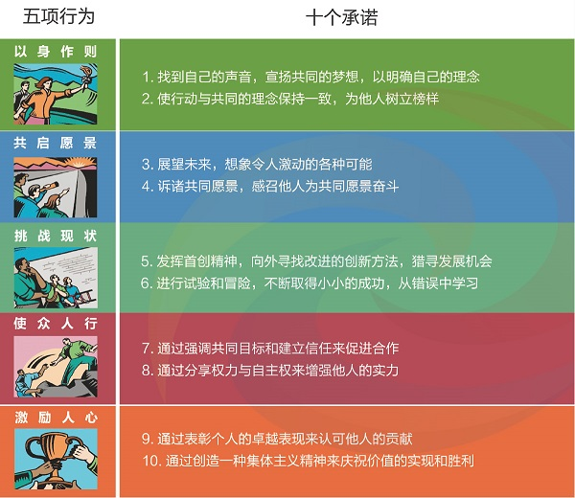

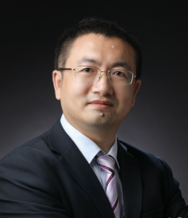

**杨波**

**中国人民大学商学院EMBA领导力导师**

**资历背景**

1. 中国人民大学企业管理学硕士
2. 中国科学院心理研究所心理学硕士

**授课经验**

中国人民大学总裁班、北京大学总裁班、清华大学总裁班、中欧商学院、浙江大学总裁班、北京大学汇丰商学院EMBA总裁班、清华大学继续教育学院、上海交通大学EMBA班、武汉大学EMBA研修班、厦门大学总裁班、一汽集团、上汽集团、北汽集团、江淮汽车、宝马集团、通用汽车、北车集团、潍柴动力、奇瑞汽车、美国通用电气公司（GE）、松下电器、佳能电子等

**《领越领导力》报名表**

**填好下表后邮箱至： 联系方式：**

|  |  |  |  |  |
| --- | --- | --- | --- | --- |
| 单位名称 |  | | 企业类型： □外资 □台资 □港资 □民营 □其它 | |
| 联 系 人 |  | | 公司地址 |  |
| 联系电话 |  | | E-mail |  |
| 参会人数 | 人 | | 参会费用 | ￥_______元 |
| 参会学员 | 姓名 | 电话 | 职位 | 邮箱 |
|  |  |  |  |
|  |  |  |  |

|  |  |  |  |  |
| --- | --- | --- | --- | --- |
| **2023中智光华学习卡价格表** | | | | |
| **会员系列** | **类型** | **价格(元)** | **数量(张)** | **平均价格（元/张）** |
| 集团系列 | 皇冠卡 | ￥488，800 | 4444 | 110 |
| 至尊卡 | ￥288，800 | 2222 | 130 |
| 翡翠卡 | ￥188，800 | 1259 | 150 |
| 公司系列 | 金钻卡 | ￥128，800 | 758 | 170 |
| 钻石卡 | ￥99,，800 | 454 | 220 |
| 白金卡 | ￥79，800 | 296 | 270 |
| 团队系列 | 金卡 | ￥56，800 | 178 | 320 |
| 银卡 | ￥36，800 | 100 | 368 |
| **说 明:**   1. 成功购买中智光华学习卡的企业，即成为中智光华的VIP会员单位； 2. 中智光华学习卡会员均可参加广州、深圳、东莞、佛山、杭州五地课程； 3. 企业参加课程学习所产生的食宿、交通、差旅等费用自理； 4. 中智光华学习卡会员可免费参加中智汇沙龙活动； 5. 产品手册内公开课程项目均可匹配企业以内训学习形式另行采购； 6. 会员企业采购金钻卡及以上卡别，均可一卡多用； 7. 学习卡使用所有解释权归中智光华教育集团所有。 | | | | |